Администрация городского округа с внутригородским делением
«город Махачкала»
Муниципальное бюджетное общеобразовательное учреждение
«Средняя общеобразовательная школа №53»
_____________________________________________________________________________
ул Пражская, мкр Животноводов,г.Махачкала,Республика Дагестан,367025, тел.8(928)572-97-68,е-mail:ege200653@yandex.ru/
ОГРН 1070561001741,ИНН/КПП 0561056376/057101001,ОКПО 49188794
______________________________________________________________________________________________________

Справка
о проведенной лекции с учащимися 9-11 классов
26 октября 2019 года в МБОУ СОШ№53 проведена лекция студентами лечебного факультета (ДГМУ) Кайинбековой Региной И., Муталимовой Лианой Р. И Хановой Региной Ш.
среди учащихся 9-11 классов на тему: «Вредные привычки»
Целью занятия являлось формирование у старшеклассников представления о вредных привычках, пагубно влияющих на общее самочувствие и внешность человека и о том, какой вред они наносят организму человека.
В ходе лекции были освещены вопросы возникновения и развития алкоголизма и курения, физической и психологической наркозависимости, игровой зависимости, шопингомании, переедании, теле- и интернетзависимости. А также о вредных привычках грызть ногти, ковыряния в носу и щелкания суставами.
Лекция сопровождалась видеопрезентацией.
В ходе беседы были затронуты острые проблемы борьбы с алкоголизмом, курением, токсикоманией и наркоманией.
По завершению лекции студенты отвечали на вопросы школьников.
Учащиеся сделали для себя определенные выводы.
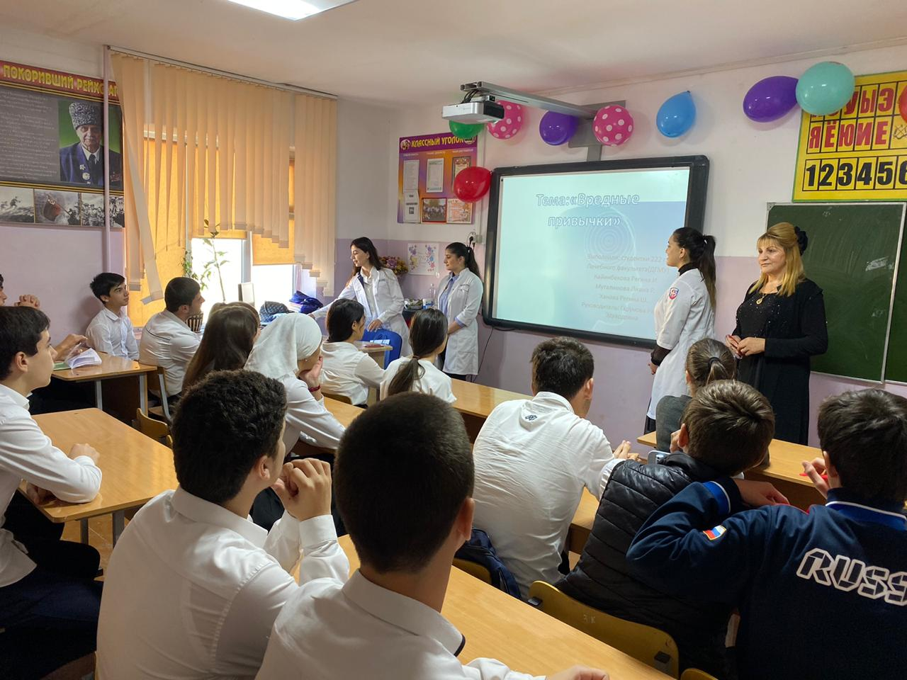

Зам. директора по ВР Алавдинова А.А.

